УЧЕБНО-МЕТОДИЧЕСКИЙ КОМПЛЕКС ДИСЦИПЛИНЫ

СЛАБОТОЧНАЯ СВЕРХПРОВОДИМОСТЬ
КОНСПЕКТЫ ЛЕКЦИЙ
Лекция 16
13. Применения СКВИДов и СП слабых связей.
13.1. Введение: что можно мерить с помощью СКВИДов.
Как мы видели, СКВИДы представляют собой чувствительные элементы, реагирующие на изменение магнитного потока. В сочетании с другими элементами, преобразующими физические величины в магнитный поток, СКВИДы становятся удивительно разносторонними (см. статью J.Clarke).
J.Clarke. Superconducting quantum interference devices for low frequency measurements. In: Superconducting applications. SQUIDs and Machines.Eds. B.B.Schwartz, S.Foner. Plenum Press, N.Y., 1977, pp.67-124.
Многое я уже упоминал по ходу курса.
1. Ф, ΔФ или Н, ΔН (Н=Ф/S). Это фундаментальное свойство СКВИДов.
2. Градиенты ∇Ф или ∇Н.
3. V, I, R, L – если их «превратить» в Ф или Н (ток ведь создает Н).
4. Целый ряд других физических характеристик:
-магнитных, например, магнитную восприимчивость χ;
-тепловых, например, теплоемкость;
-температуру и т.д.
Еще один важный момент. Благодаря исключительно высокой чувствительности по энергии (рассматривали) СКВИДы могут не только регистрировать сверхмалые сигналы, но и оказывают при этом самое минимальное воздействие на объект измерения. Т.е. СКВИДы минимально (по сравнению с другими детекторами) искажают информацию, которую несет в себе исследуемый источник. Иногда (квантовые измерения) это важно. Никогда не задумываемся, что, измеряя что-то, воздействуем на объект! Примеры: положение микрочастицы, спин электрона. Для квантовых измерений это очевидно.
Поэтому сейчас трудно представить себе без СКВИДов современное состояние медицины, техники физического эксперимента, метрологии, геофизики и других областей науки и техники.
13.2. Трансформатор потока.
Это СП цепь, один из таких преобразующих элементов, о которых шла речь выше (но один из наиболее важных элементов). Он преобразует поток Ф₁ в поток Ф₂.
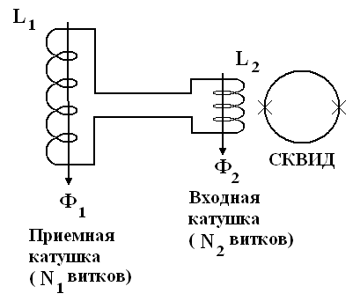
Катушка L₂ индуктивно связана со СКВИДом.
Исследуемое поле в районе приемной катушки создает в ней поток Ф₁. Он индуцирует незатухающий ток в трансформаторе потока. Тогда во входной катушке, связанной со СКВИДом, будет поток Ф₂.
Преимущества:
- Удобно (измеряемое поле в другом месте, например, поля человека).
- Дополнительные степени свободы: можно оптимизировать параметры в зависимости от задачи (например, минимальное разрешение по потоку Ф будет при L₁=L₂, а число витков, размеры и т.д. можно менять).
- Форма катушек: может быть специальная, подгонка под объект; достигается пространственная избирательность.
- Катушка L₁ может состоять из двух и более катушек (чтобы мерить градиенты полей).
13.3. Применение СКВИДов в измерительной технике.
1. Магнитометр. Измерение Н.
1) Измеряя поток Ф, тем самым мерим Н=Ф/S. Всё зависит от Ф и периодично с Ф_{о}. Градуировка абсолютная!
2) Мерят изменение Н.
3) Чувствительность~10⁻¹² Гс⋅Гц^{-½} (с трансформатором потока, лучшие эксперименты). Даже в пленочных ВТСП СКВИДах, работающих при Т=78 К, достигнута чувствительность по магнитному полю δН≈10⁻¹⁰ Гс⋅Гц^{-½}.
«Новости ВТСП» т. 7, в. 19, с. 6 (1994).
Здесь указаны цифры «по уровню шума», т.е. когда сигнал становится равным шуму. Современная техника позволяет мерить сигналы (правда, не «разовые») и меньше шума. С помощью накопителей сигнала. Шум усредняется, а сигнал накапливается. Но время измерения увеличивается. Схему измерения Н даже рисовать не нужно: это любая схема СКВИДа, которую мы рисовали.
4) Почему чувствительность выражается в единицах Гс⋅Гц^{-½}? Я уже говорил, но сейчас речь о предельных измерениях. Поэтому повторю.
Чувствительность эквивалентна минимальному измеряемому значению. Принимается равным шумовому значению. Пример: пусть мы измеряем магнитное поле с помощью измерения какого-то напряжения V (выходной сигнал СКВИДа и есть напряжение). Это напряжение выделяется на выходном сопротивлении R. Тогда V=αH, т.е. чувствительность (вернее минимально наблюдаемое изменение) δH=1/α δV~δV (α – постоянная). И .
Но - Шум Найквиста (минимальный классический шум). Отсюда при заданных Т и R чувствительность, т.е. минимальное изменение . Δf – ширина полосы частот вашего измерительного прибора. Она у разных исследователей разная.
Вот поэтому и приводят величину минимально наблюдаемого изменения поля, отнесенную к единичной полосе, т.е. . Эта величина от полосы частот уже не зависит, а только от Т, R и возможно других условий (давление, поле и т.п.). Совершенно аналогично и для других величин.

2. СКВИД-микроскоп.
К классу магнитометров относятся и СКВИД-микроскопы.
Пример: ВТСП СКВИД-микроскоп.
Это магнитометр, измеряющий слабые магнитные поля микрообъектов.
«Перст» 8, в. 22, с. 4 (2001).
Уже зарегистрированы магнитные поля, генерируемые:
-вихревыми токами;
-магнитотактильными бактериями;
-токами утечки в интегральных схемах.

С помощью такого СКВИД-микроскопа достигнуто пространственное разрешение 10 мкм (при чувствительности к магнитному полю 20 пТл/Гц^{-½}=2⋅10⁻⁷ Гс⋅Гц^{-½}.
1 пТл=10⁻¹²⋅10⁴ Гс.
В НТСП СКВИД-микроскопе (при Т_{Не}) чувствительность 1 пТл/Гц^{-½}=10⁻⁸ Гс⋅Гц^{-½}.

Существуют конструкции СКВИД-микроскопов с рефрижераторами замкнутого цикла (например, с рефрижератором Джоуля-Томсона, в котором отсутствуют движущиеся части на холодном конце).

Создан ПТ-ВТСП СКВИД-микроскоп с использованием пленки YBaCuO (d=200 нм) на бикристаллической подложке SrTiO₃. Площадь СКВИДа 1.2⋅10⁻⁵ см², чувствительность 17.5 пТл. Конструкция СКВИДа позволяет использовать его без магнитного экрана.
Для микроскопа нужно S→0, т.е. L→0. Проблема чувствительности.

3. Градиентометр.
Измеряет ∇Н или первую производную dH/dx.
Схема (виток=катушка):
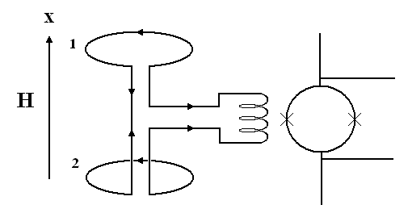
Постоянное поле Н дает сигнал = 0 (встречные токи в катушках 1 и 2).
Разница вызывает сигнал.
Чувствительность достигнута 10⁻¹¹ Гс⋅см⁻¹⋅Гц^{-½}. Других приборов, меряющих градиент поля с такой чувствительностью просто нет.

4. Недиагональный градиентометр.

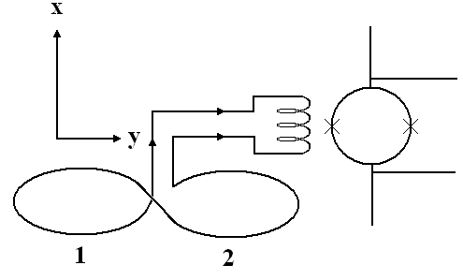
Так располагаются катушки 1 и 2. Мерит изменение поля вдоль оси «у».

5. Градиентометр второй производной.
Мерит d²H/dx².

7. Вольтметр (упрощенно).

10. Измерение магнитной восприимчивости.
Установка типа градиентометра. В одном плече образец. Всё жестко закреплено.
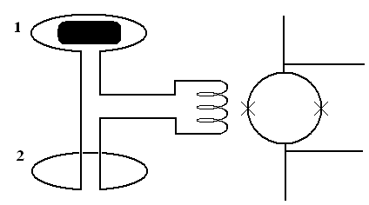
Без образца сигнал = 0. С образцом измеряется поток, создаваемый в катушке 1.
Точнее:
при 100%-ном заполнении катушки образцом магнитная индукция в катушке 1 будет В=(1+4πχ)Н. И поток через катушку 1 будет Ф₁=В⋅S=(1+4πχ)⋅HS=(1+4πχ)⋅Ф₂.
Где Ф₂=HS – поток через катушку 2 (без образца).
Т.е. сигнал на СКВИДе, пропорциональный разности потоков через катушки, будет пропорционален
ΔФ=Ф₁-Ф₂=4πχФ₂~χ.
Конечно, заполнение катушки образцом трудно сделать полным и это надо учитывать. Поток Ф₂ мерится при заэкранированной катушке 1.
Крепление образца:
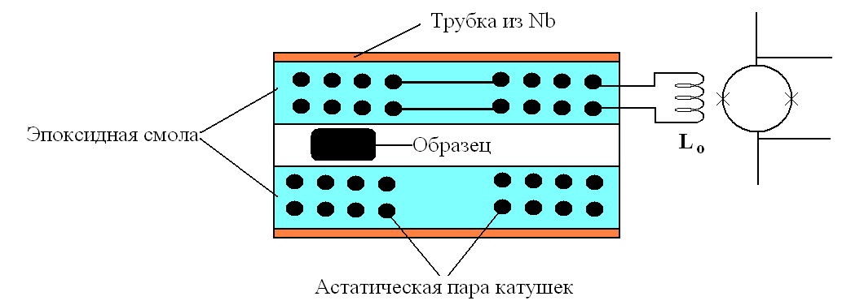
Астатическая пара катушек = на которую не влияет внешнее поле. В поле возникают доп. силы и может быть смещение катушек, т.е. ложный сигнал. Ведь в этом методе измеряются очень слабые сигналы.
11. Измерение теплоемкости и тепловых потоков (при низких температурах) с помощью СКВИДа.

Здесь К-теплопроводность нормального элемента Ресквида. Значит, возникнет ТЭДС (т.е. разность потенциалов V) на N-слое
V=(ТЭДС)=α·ΔТ.
Здесь α-коэффициент Зеебека.
Значит, СКВИД начнет генерировать на частоте f
ħf=2eV.
Измеряя f и зная α, К, найдем
.
Как измерить f – ниже.
Так мерят потоки тепла. Теплопроводность контакта не мала.
2. Теплоемкость.
Объект Х.
Определив Т_{х}: Т_{х}=Т_{о}+ΔТ (как и ранее по f=2eV/h) от известного ΔQ, получим
С=ΔQ/ΔТ=(2e/hf)αΔQ.
ΔQ=I²R, либо излучение (которое тогда поглощается чернью).
Можно мерить и др. физические величины.

